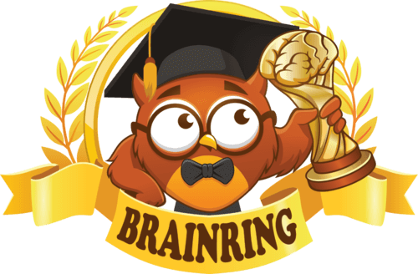
Dėmesio!
Kviečiame 1-12 klasių mokinius ir mokytojus dalyvauti Tarptautiniuose edukaciniuose konkursuose „Brain Ring 2026 - Pavasario sesija“.
🗓️ Dalyvauti „Brain Ring 2026 - Pavasario sesija“ konkursuose galima bet kuriuo metu nuo 2026 m. kovo 1 d. iki kovo 31 d. imtinai.
🌟 Konkursai „Brain Ring 2026“ skirstomi į 9 mokomuosius dalykus: lietuvių kalba ir literatūra, anglų kalba, matematika, informatika, biologija ir pasaulio pažinimas, istorija, geografija, fizika, chemija.
🎯 Konkursų tikslas – sudominti mokinius mokomaisiais dalykais ir skatinti mokinių mokymosi motyvaciją.
📚 Įvairaus sudėtingumo užduotys, atitinkančios mokymo programą.
🕒 Konkurso užduotims atlikti skiriama 45 minučių (1 pamoka).
🏆 Kiekvienam dalyviui įteikiami asmeniniai spausdinti diplomai.
💵 Konkurse dalyvaujantys pedagogai ir kuratoriai gauna organizatoriaus pažymėjimus bei piniginę kompensaciją iki 30%, priklausomai nuo jų registruojamų mokinių įmokų.
🥇Visi pedagogai, kurių mokiniai konkurso metu laimi 1-3 laipsnių diplomus, gauna pažymėjimus, patvirtinančius jų mokinių pasiekimus.
🏡 Mokiniai gali dalyvauti konkursuose bet kuriuo jiems patogiu metu ne tik mokykloje, bet ir namuose.
🖥️ Dalyvavimas konkursuose vyksta interneto svetainėje www.brainring.lt
💰 Vieno mokinio dalyvavimo konkursuose kaina — 5 €
🔗 Dalyvavimo konkursuose registracija ir išsamesnė informacija: www.brainring.lt

